算网业务模式创新思考及建议
文/ 王飞飞 崔立鹏 孙颖

算力时代下算力网络作为运营商的优势业务，传统政企网络产品按包年包月固定资源售卖的业务模式正面临云商竞争和客户需求变化等多方面挑战，亟需创新提供按忙闲时差别定价、按使用量阶梯定价等弹性灵活的业务模式，相应的采用更智能化的网络调度技术，提高资源利用率，提升市场竞争力。
本文最后在业务试点、调度系统部署、产品形态拓展等方面给出了策略建议，推动实现算网一体化服务跨越式发展及收入规模的提升。

一、算力时代来临，算网业务模式迎来创新发展机遇

1．算力网络迎来发展机遇，算网业务模式亟需创新

数字经济时代，数据是新型生产要素，算力是关键生产力。研究报告数据显示，2023 年我国算网融合市场总规模预计约为1.17 万亿元。算网服务的兴起将促进算网资源按需分配市场模式的创新发展。
目前各种类型的算网服务商（包括云商、运营商、代理商、平台集成商等）均在探索合适的算网业务模式，围绕算力提供和使用的弹性灵活、按需随选已经比较成熟。而运营商面向政企客户的网侧资费模式仍以传统的包月包年固定资源售卖模式为主，可能对客户造成资源浪费和需求匹配度不足等问题。一项调查显

示，大约 50%的行业客户每月实际使用的带宽低于其购买的预付费带宽。
另外，随着数字化转型的全行业推进，使用者对算网需求了解程度、应用水平参差不齐，算网资源形态也日益复杂，如仍沿用传统资源售卖模式，会给部分客户带来选择困扰或客户指定资源与业务需求不匹配等问题，不利于算网服务的规模发展。

2. 业界算网业务创新呈现两种模式：算力+连接、任务式

业界关于算力网络业务模式尚在研究探索阶段，目前已商用的主要是“算力+连接”的套餐组合方式和根据不同任务匹配资源的“任务式”业务模式。“算力+连接”套餐中仍以算网资源类型和数量形式售卖，在资费上突出体现弹性灵活（可按需变更资源类型和数量）、按使用量（或时间）定价；而“任务式”则更强调满足任务结果，客户不必指定算网资源类型和规模，由算网服务平台对业务需求进行拆解，由算网调度系统进行资源匹配，向使用者交付算网服务结果，包括使用过程中的调优。在这两种业务模式中，网侧的资费都突破了传统的包年包月预购带宽模式，转变为以按需计费为主，叠加差异化优惠手段（如忙闲时定价、阶梯定价等）。
通过竞品调研发现，阿里、腾讯等云厂商采用了网络忙闲时资费、实际使用量收费两种， 同时正在探索动态竞价、资源预留等更为灵活的网络业务模式。中移动则在场景化服务方面从算网服务细分场景入手，匹配差异化网络服务能力，采用网侧隐性定价模式弱化网络成本印象，从而提升算网业务总体竞争力。

3．智能化的算网调度系统成为实现算网一体服务和新型业务模式的必要条件

算力服务需求与算力资源的多样化发展，促使云网边端深度融合，对网络、存储、算力等多维度的资源进行统一管理和编排调度，实现资源的按需组合，满足各种业务场景需求。因而近两年业界衍生出算网大脑、算网一体调度、多要素融合调度等多种形式的算网智能调度系统。在支撑业务模式方面， 智能化的调度技术能够实时监测和动态分配算网资源，从而支撑灵活随需的业务模式；另外通过将高带宽、低时延、高可用率等网络能力精准匹配于各类算力场景，才能支撑算网任务式业务模式。因此， 智能化的算网调度系统是算网业务模式创新的关键必要条件。

二、中国电信算网业务模式发展问题分析

1．网侧业务模式相对固化，一定程度上制约算网一体化业务发展

根据 2023 年我们对国内主流云商业务模式的调研结果，云商的业务模式相较于运营商更加灵活多样。以云厂商共享带宽产品模式为例，如图所示，除了常规的包年包月资费之外，阿里云、腾讯云均提供了三种按需资费模式，支持用户根据使用场景个性化选择，而天翼云仅有一种按选择带宽与使用时长资费的模式。

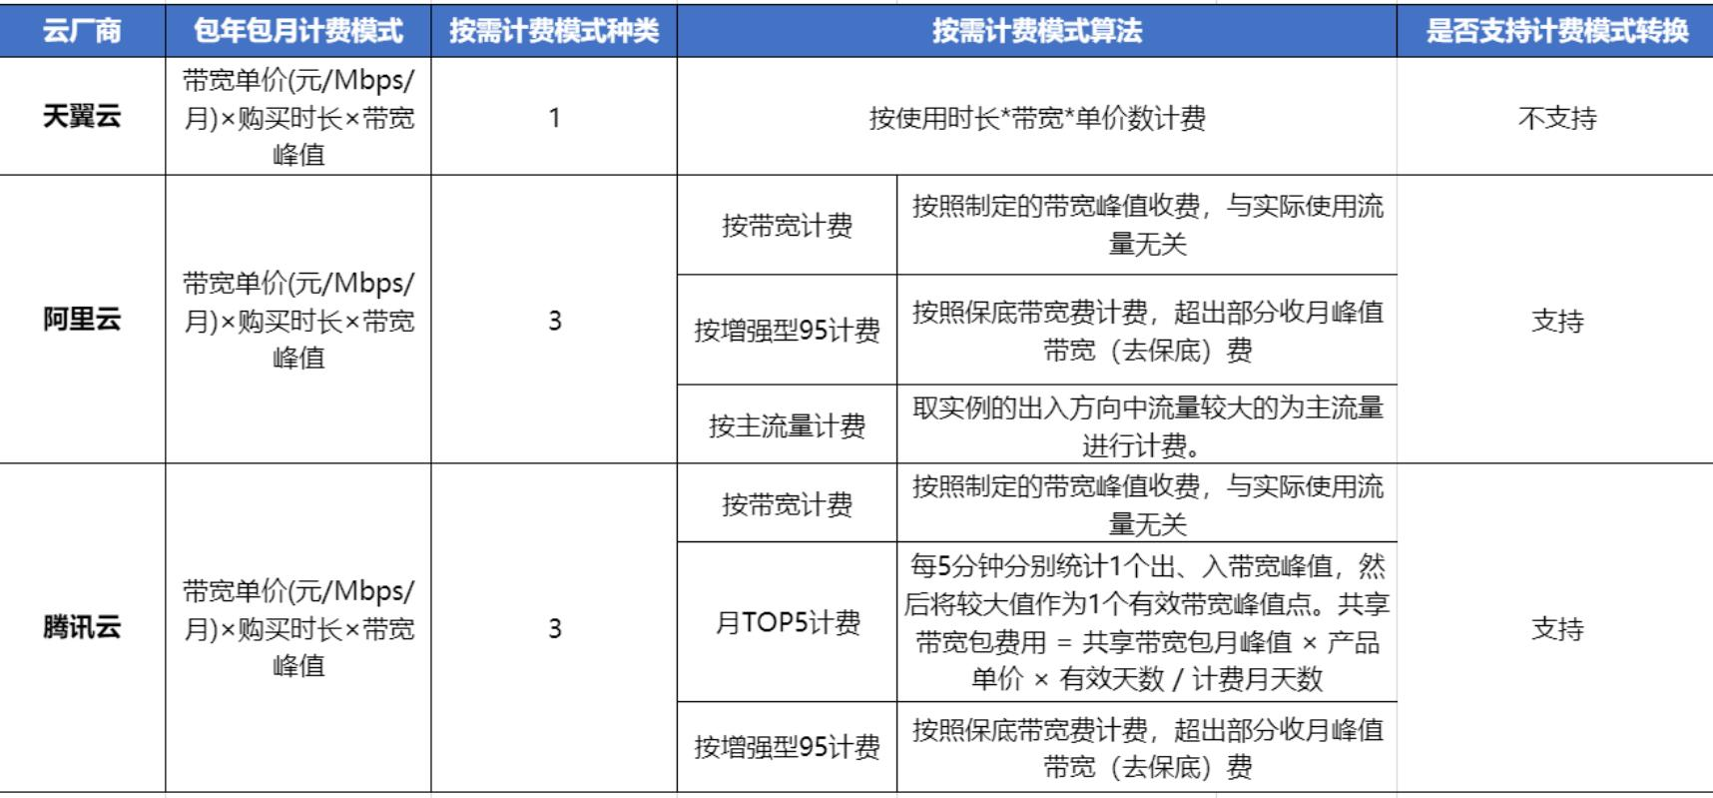

图 1 天翼云、阿里云、腾讯云共享带宽产品业务模式对比

灵活的业务模式可以更精准的适配客户需求场景，增加客户粘性。反观运营商的政企算网一体化服务中网侧产品基本还保持着以网络带宽为量纲包月包年预付费为主的模式，与客户场景需求匹配度较低，在一定程度上影响业务整体市场竞争力。

2．算网服务中网络成本较高，影响关键产品用户采购决策

根据经验数据，政企客户算网采购成本中包括专线、VPC、 IP 地址等网侧成本通常占到 30%左右。在客户认知中， 网侧成本是算网总体成本中的配角，占比应尽量少。阿里云通过数据压缩等技术迭代不断降低算力服务对相关带宽的需求，正是为了降低客户的网侧采购成本占比。
以天翼云法庭东数西存（年存储量5T）为例测算，若选择本地存储方案，则网侧成本占算网总成本的 40%左右；如选择西存方案则网侧成本将增加至 57%，若按照阿里云的闲时流量包方式传输，则网侧成本可降至总成本的 30%左右。在东数西算商用化初期，大量场景是冷数据存储场景，如果业务模式不进行灵活调

整，部分对成本较为敏感或内部精细化运营要求较高的行业客户，将流失并向其他服务商采购。

3．亟需拓展任务式算网产品，与资源订购式产品形成互补

在云厂商的产品目录中，有数百个细分场景的算网服务组合，如传统的对象存储产品，就被细分成标准型、低频访问型、归档型、冷归档型、深度归档型五种场景。在产品介绍中网络服务并没有以标品模式显性化，但从阿里云专家咨询中了解到实际方案中为前两种实时访问的存储产品匹配了时延更低的网络服务，而后三种归档存储则匹配了时延表现略差一些的网络服务。另外，云商还会根据业务场景特点采用时间上的削峰填谷调度技术提高网络资源总体利用率，降低自身服务成本。
运营商方面，中移动在 2021 年合作伙伴大会上提出了算网 服务从“资源式”到“任务式”模式转变，发布影视渲染、中训 边推等任务型算网服务。中国电信天翼云今年发布的“算力套餐”服务，本质上还是面向不同算力类型的资源型业务模式。如前所 述，任务式产品能够向客户屏蔽底层资源复杂度，同时显性化发 挥运营商多重异构资源一体化调度优势。
因此在行业客户领域中国电信须尽快探索任务式一体化订购的算网服务，以不同任务模式与细分场景提供算网服务套餐，使客户可通过场景匹配直接获得完整的算网产品。

三、相关举措及下一步发展建议

1．在面向行业客户的算力套餐中补充网侧创新业务模式，

选取先行省份进行试点

近期应通过试点方式与先行省份共同拟定忙闲时、按使用量计费的资费方案，进一步细化收入影响的测算，在算力套餐基础上补充灵活的网侧资费模式进行试点验证。
试点省份选择方面，建议优先考虑算力服务发展处于领先地位的珠三角、长三角、京津冀区域， 以具有明确跨域组网需求的东数西算、东数西渲等业务为切入点， 收集行业客户对新型资费套餐的反馈，为全网市场推广提供决策依据。

2．以智能化算网调度系统为抓手实施算网精细化运营，降低客户网侧成本

智能化算网调度系统应为新一代运营系统/云网操作系统中的关键组件，初期试点阶段可采用单独部署方式实现，北向直接对接算力交易平台或上层应用系统，南向对接网络控制器、云采控、第三方云云管平台等系统。智能化算网调度系统应由集团牵头在“1.”中新业务试点区域集约部署，纳管多个试点省份的算力资源和网络资源，通过资源弹性调度和网络流量均衡等技术支撑新型业务模式，降低客户网侧业务实施成本。

3．面向重点行业客户提炼典型算网业务场景，探索任务式算网产品

以当前场景相对清晰的东数西存、东数西渲、东数西训为切入点，拆解各场景任务目标描述，设计相应的任务式算网产品，并通过智能化算网调度系统实现算网一体化调度和交付。建议尽

快选取友好行业客户进行合作验证，适时发布 3~5 个代表型任务式算网产品，抢占行业客户算网市场。

作者简介：中国电信股份有限公司研究院/云网运营技术研究所、战略发展研究所

王飞飞 【17778043396】
长期从事云网新技术研究、政企业务开发等工作。主要主要关注于新一代运营系统架构、云网融合技术、5G 2B 业务等领域。

崔立鹏
硕士，从事元宇宙与数字人、数字孪生与智慧城市、创新业务商业模式等工作。近年主要研究方向为 AI 产业创新业务模式、大模型发展策

略、算网服务模式创新等领域。
孙颖
硕士，从事云网新技术研究、政企业务开发、系统测试等工作。近年主要研究方向为新一代运营系统架构、云网融合技术、5G 2B 业务等领
域。

